**В Катон-Карагайском районном суде проведен семинар**

В Катон-Карагайском районном суде   проведен семинар на тему «Обсуждение Закона РК «О внесении изменений и дополнений в Кодекс Республики Казахстан об административных правонарушениях» с участием сотрудников суда  и представителей отдела полиции района.

Открывая семинар заведующая канцелярией Жансултанова Э.К. сказала  о внесенных изменениях и дополнениях в Кодекс об административных правонарушениях законом Республики Казахстан «О внесении изменений и дополнений в некоторые законодательные акты Республики Казахстан по вопросам совершенствования уголовного, уголовно-процессуального законодательства и усиления защиты прав личности» за № 297-VI ЗРК от 30.12.2019 года и акцентировала внимание по ускоренному рассмотрению в судах дел об административных правонарушениях, передаче из подведомственности суда 63 составов правонарушений  на рассмотрение в уполномоченные органы.

27 декабря 2019 года внесены изменения в положения ст.608 КоАП РК, которые вступили в законную силу 11 января 2020 года, а именно,  ужесточена ответственность лиц, управляющих транспортными средствами, находящиеся в состоянии алкогольного, наркотического и (или) токсикоманического опьянения, а равно передача управления транспортным средством лицу, находящемуся в состоянии алкогольного, наркотического и (или) токсикоманического опьянения. Так, санкции статей 608, 613 КоАП дополнены взысканием в виде ареста на 15 суток с увеличением сроков лишения права управления транспортным средством.Кроме того, в кодексе предусмотрены и другие изменения.

В завершение мероприятия участники семинара обменялись мнениями.

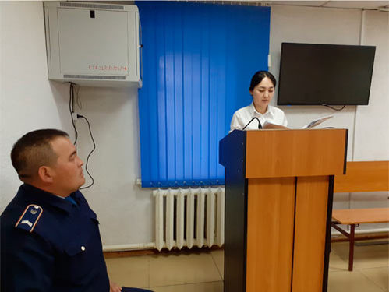

Пресс-служба Катон-Карагайского районного  суда.